Белорусский государственный университет

информатики и радиоэлектроники

Факультет компьютерных систем и сетей

# Отчет по лабораторной работе №4

# по курсуСХД

Выполнил: Проверил:

студент группы 350531 Чичин Е.В.

Козяков А. И.

Минск 2017

1. Настройка IPSAN

Конфигурация iSCSI представлена на рисунке 1.1

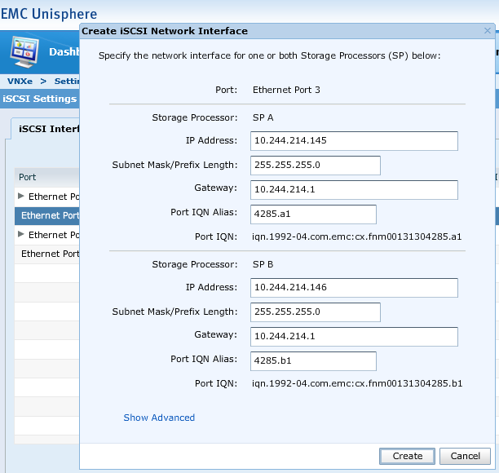

Рисунок 1.1 Конфигурация iSCSI

1. Создание нового LUN:

Процесс создания состоит из шести шагов. Будут представлены самые основные из них.

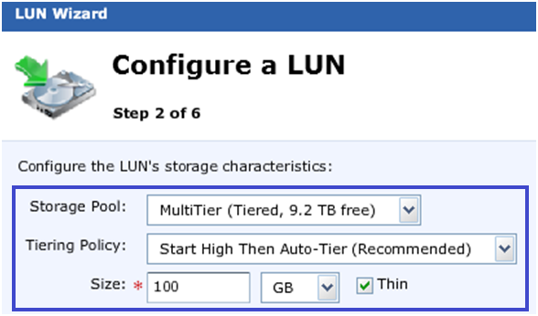

Рисунок 2.1 Создание нового LUN(шаг 2)

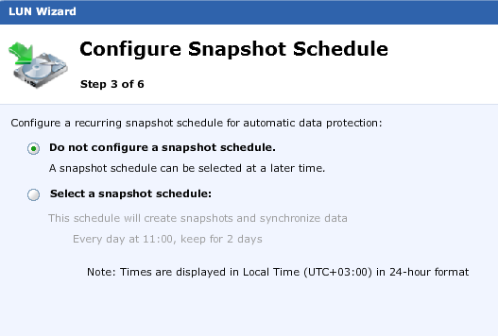

Рисунок 2.2 Настройка графика создания снимков (шаг 3)

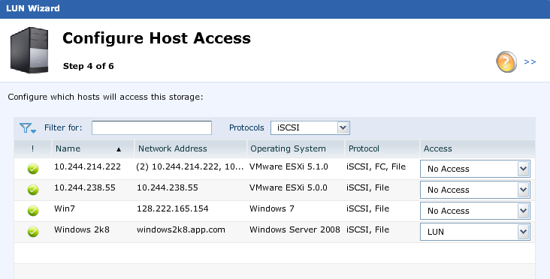

Рисунок 2.3 Настройка доступа хоста (шаг 4)

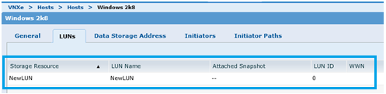

Рисунок 2.4 Результат создания LUN

1. iSCSI - SAN TRACE

IP адрес цели: 172.12.12.4

IP адрес инициатора: 172.12.10.10

Следует использовать «iscsi» фильтр, чтобы увидеть только iSCSI коммуникации:

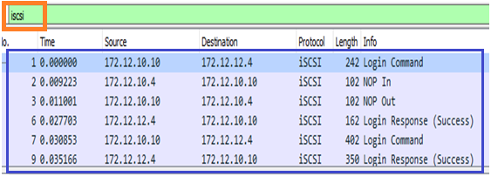

Рисунок 3.1 Результат фильтрации

Название инициатора**:** iqn.1991-05.com.microsoft:pod1-win2

Название цели**:** iqn.1992-04.com.emc:cx.apm00112902555.a4

Конфигурация опций:

|  |  |
| --- | --- |
| Опция | Значение |
| HeaderDigest | None,CRC32C |
| DataDigest | None,CRC32C |
| MaxRecvDataSegmentLength | 65536 |

Данному инициатору доступно - **6 LUN**